About Me
Da sempre appassionato ad ogni tipo di sport, ho praticato per anni calcio anche ad alti livelli giovanili con società di rilievo in Campania e Lazio cercando, una volta terminato l’attività agonistica, di concentrarmi sugli studi e sul come applicare le nozioni assunte al mondo dello sport. Inoltre, da due stagioni faccio parte del roster coach dell’ Academy Felice Piccolo come allenatore dell’ U13 e dell’ U11 in attesa di completare il percorso UEFA per il patentino C.

Work Experience
Da 11-2020 A 07-2023
Ares Group S.R.L
Steward e Security per eventi sportivi SSC NAPOLI
Principali mansioni o responsabilità
Servizio di sicurezza in eventi presso lo stadio Maradona, in trasferta e presso i ritiri estivi

Da 09-2021 A 06-2022
Vivaevents S.R.L
Steward e Security per eventi sportivi SSC NAPOLI
Principali mansioni o responsabilità
Servizio di sicurezza in eventi presso lo stadio Maradona, in trasferta e presso i ritiri estivi

Da 09-2022 - in corso
Academy Felice Piccolo
Allenatore e Gestione social media
Principali mansioni o responsabilità
Allenatore U13-U11
Media Manager: Facebook, Instagram

Education
DA 02-2024 – in corso
Corso Scouting calcistico & Talent ID erogato da The Scouting app

DA 10-2023 – in corso
MASTER IN MANAGEMENT DELLO SPORT erogato dalla Radar Academy – School of Management

DA 10-2019 A 07-2023
Università degli Studi di Napoli Federico II
Scienze Politiche

DA 02-2022 A 07-2023
Tirocinio presso Alto Osservatorio su studi Europei e Mezzogiorno
Centro L.U.P.T
Università degli studi di Napoli Federico II

DA 09-2014 A 06-2019
Diploma Meccatronico
ITT Marie Curie (NA)

Domicilio:
Via Eduardo De Filippo 127
Volla (NA)

Città con familiare/amico:
Monza
Udine
Perugia
Genova
Roma
Frosinone
Ferrara
Lingue
Inglese – livello B1
Spagnolo – livello B1
Soft Skills
Time Management
Valutazione strategie tecnico-tattiche
Attenzione ai dettagli
Etica del lavoro

Hard Skills
Utilizzo social media
Conoscenze giuridiche applicate alle Relazioni Internazionali
Project Management

Per richiedere l’attivazione gratuita di un tirocinio curriculare o extracurriculare con questo allievo, scrivi a placement@radarconsulting.it

VITO MASTRORILLO

Data di Nascita: 11-02-2001
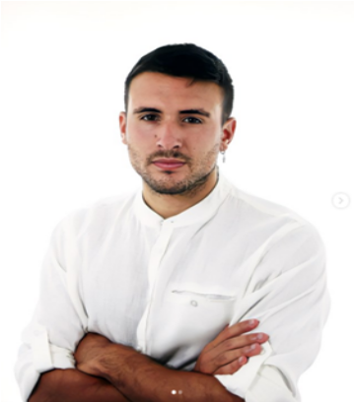

FOTO

